Березовское муниципальное автономное дошкольное образовательное учреждение «Детский сад №39 общеразвивающего вида с приоритетным осуществлением деятельности по физическому развитию воспитанников»

ПРОЕКТ

на тему: «Эти разные мячи»

Разработал:
Инструктор по физической культуре
Кадочникова Юлия Васильевна

г. Березовский, 2022 г.
Паспорт проекта:

Вид проекта | Ознакомительно-оздоровительный
Время реализации проекта: | Долгосрочный
Участники проекта: | Дети младшего и среднего дошкольного возраста,  Воспитатели, родители
Актуальность темы: | Дошкольники не достаточно владеют навыком работы с мячом. Для того, чтобы мотивировать детей заниматься физическими упражнениями, спортом, необходимо научить их играть в разнообразные игры, в том числе с мячом. Именно мяч является одним из самых доступных спортивным инвентарем и есть у каждого ребенка. Вот только научить ребенка играть в мяч может не каждый родитель. Поверхностный интерес родителей и детей к мячу и игр с ним не дает положительного результата. В дошкольном возрасте закладываются основы физического развития, формируются двигательные навыки, создается фундамент для воспитания физических качеств. Поэтому необходимо уделить внимание такому вопросу, как история возникновения мяча, игры с мячом в разных видах спорта. Если ребенок будет владеть необходимыми знаниями, навыками, то сможет в дальнейшем самостоятельно организовывать игры с мячом.
Цель проекта: | Способствовать полноценному физическому, психическому, социальному развитию ребенка дошкольного возраста в процессе освоения двигательного опыта в играх и упражнениях с мячом.
Задачи проекта: | Образовательные:  - формировать навыки прокатывания, передачи, ловли, отбивания мяч о пол, о стену, бросков мяча в корзину, ворота, умение применять их в игровой ситуации;  - научить детей передавать, ловить и бросать мяч, сочетать эти действия между собой, а также с другими действиями с мячом и без мяча  Развивающие:  - развивать быстроту, выносливость, ловкость, координацию движений, моторику пальцев рук, укреплять мышцы ног, рук, живота;  - развивать внимание, память, мышление, восприятие, воображение;  - развивать ориентировку в пространстве в играх с мячом,  Воспитательные:  - воспитывать интерес к играм с мячом;  - формировать чувство удовлетворения от умения выполнять задания;  - создавать ситуацию успеха для мотивации игр с мячом.
Этапы проекта: | I этап - Подготовительный.  Изучение методической литературы. Подбор подвижных игр с мячом, презентации, комплексы утренних зарядок с мячом.  II этап – Реализация проекта  1.Проведение утренней гимнастики с мячами фитболами (Приложение 1)  2.С воспитанниками беседа «История возникновения мяча» (Приложение 2) + презентация  3.Комплексы упражнений с разными размерами мячей  4.Разучивание основных навыков с мячом (бросание, отбивание метание, катание)  III этап – Заключительный  1.Картотека подвижных игр с мячом (Приложение 3)  2.Рекомендации для родителей «Игры с мячом дома» (Приложение 4)  3.Создание медиатеки «Такие разные мячи»
Предполагаемый результат: | Для детей:  1.Дети сформирован навык, катания, бросания, ловля, отбивание, передача мяча.  2. Развитие интереса к играм с мячом, уверенности, стремление к лучшему результату.  Для родителей  Знают в какие игры можно играть в мяч дома
Продукт проектной деятельности: | В ходе реализации проекта разработана картотека подвижных игр с мячом

Перспективный план реализации проекта

Период | Взаимодействие с детьми | Взаимодействие с родителями
18.04-22.04.2022г | Рассказать детям про историю возникновения мяча | Консультация для родителей
18.04-29.04 2022г | Утренняя зарядка на «Фитболах»
18.04-29.04.2022г | Подбор и проведение подвижных игр и упражнений с использованием мяча различного диаметра и материала.

Используемая литература.
1. Бабенкова Е.А., Параничева Т.М. «Подвижные игры на прогулке». – М.:ТЦ Сфера, 2011. – 96с.
2. Волошина Л.Н., Серых Л.В., Курилова Т.В. Парциальная программа и авторская технология «Мой веселый, звонкий мяч». Физическое развитие детей раннего возраста / Под.ред. И.А. Лыковой, Е.А. Сагайдачной. – М. : Издательский дом «Цветной мир», 2020. –64с

О значении мяча в физическом развитии ребенка дошкольного возраста
Мяч – одна из самых древних и любимых игрушек для детей во всех странах мира. Мяч является не только средством двигательного развития, но и формирование его познавательных интересов, укрепления физического и психического здоровья с учетом индивидуальных особенностей.
В системе физического воспитания, разработанной П.Ф. Лесгафтом, игры с мячом занимают значительное место.
Известный немецкий педагог Ф. Фребель, отмечая разностороннее воздействие мяча на психофизическое развитие ребенка, подчеркивает его роль в развитии координации движений, кисти руки. Он считал, что все, в чем нуждается ребенок для своего разностороннего развития, ему даст мяч.
Движения пальцев и кистей рук имеют особое значение для развития функций мозга ребенка. И чем они разнообразнее, тем больше «двигательных сигналов» поступает в мозг, тем интенсивнее проходит накопление информации, а, следовательно, и интеллектуальное развитие ребенка.
Движения рук способствует также развитию речи ребенка. Современные научные данные подтверждают эти положения: области коры головного мозга, «отвечающие» за артикуляцию органов речи и мелкую моторику пальцев рук, расположены в одном инервационном поле, т.е. непосредственной близости друг от друга. Следовательно, идущие в кору головного мозга нервные импульсы от двигающихся рук стимулируют расположенные по соседству речевые зоны, усиливая их активность.
Дети, знакомясь со свойствами мяча, выполняя разнообразные действия (бросание, катание, бег за мячом и др.), получают нагрузку на все группы мышц (туловища, брюшного пресса, ног, рук, кистей), у них активизируется весь организм. Даже, казалось бы, обычное подкидывание мяча вверх вызывает необходимость выпрямления, что благоприятно влияет на осанку ребенка. Можно сказать, что игры с мячом – специальная комплексная гимнастика: развивается умение схватывать, удерживать, перемещать мяч в процессе ходьбы, бега или в прыжке.
Игры и упражнения с мячом развивают ориентировку в пространстве, регулируют силу и точность броска, развивают глазомер, ловкость, быстроту реакции; нормализуют эмоционально-волевую сферу, что особенно важно как для малоподвижных, так и для гипервозбудимых детей. Игры с мячом развивают мышечную силу, усиливают работу важнейших органов организма – легких, сердца, улучшают обмен веществ.
Можно только удивляться, замечая какое разнообразие впечатлений и действий может давать малышу обычный мяч! Простейшие, на наш взрослый взгляд, действия в действительности оказываются исключительно полезны.
Развивают наблюдательность, концентрацию внимания, чувства, движение и даже мышление.
И зачастую, ребёнок самостоятельно подмечает и отыскивает многообразные тайны и сюрпризы. А это как раз и есть столь желанная для родителей самостоятельность и волевая активность
Приложение 1
Конспект утренней зарядки с фитболами с детьми младшего и среднего возраста
«Маленькие гимнасты»
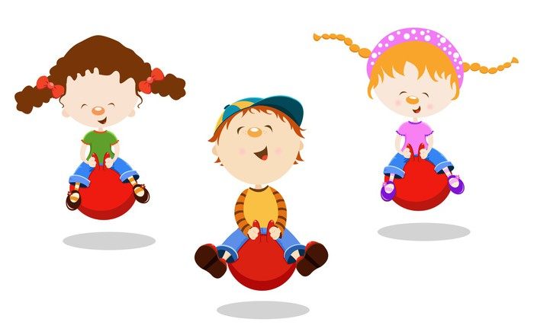
Задачи: расширять функциональные возможности вестибулярной сенсорной системы; развитие равновесия.

«Стоп, хоп, повернись».
Игроки шагают в колонне по одному, прокатывая мяч перед собой. По команде «Стоп!» — останавливаются и не двигаются, по команде «Хоп!» — останавливаются и поднимают мяч вверх, по команде «Повернись» — поворачиваются и шагают в обратном направлении 2 мин
Подвижная игра с фитболами «Ласточка без гнезда».
На площадке в свободном порядке расположены фитболы — «гнёзда» — по количеству детей. Игроки «ласточки» «летают» по площадке в разных направлениях, обегая «гнёзда», а руководитель физического воспитания убирает один фитбол. По звуковому сигналу «ласточки» занимают любое «гнездо» (садятся на фитбол). Игрок, которому не хватило фитбола — «ласточка без гнезда» (3—4 раза)
Во время бега стараться не задевать фитболы.
Динамическое дыхательное упражнение «Надави на мяч».
и.п. — стоя лицом к мячу;
1—2 — руки в стороны, вдох носом;
5—6 — наклониться, надавить руками на мяч сверху, выдох ртом.

И.п. — сед на мяче согнув ноги, руки в стороны;
1 — наклониться вправо, правой рукой коснуться пола;
2 — и.п.;
3—4 — то же в другую сторону
6—8 раз
Удерживать равновесие, стопы от пола не «отрывать»

И.п. — сед на мяче согнув ноги врозь, руки за головой;
1 — наклониться вперёд с поворотом туловища налево, коснуться правым локтем левого колена;
2 — и.п.;
3—4 — то же в другую сторону
6—8 раз
Удерживать равновесие
И.п. — сед на мяче согнув ноги;
1 — правую ногу на пятку вперёд-вправо, руки за голову;
2 — и.п.;
3—4 — то же другой ногой
8—10 раз
Ногу полностью разогнуть. «Пружинить» тазом о мяч
И.п. — стойка ноги врозь в наклоне, руки на мяче, мяч на полу. Вращать мяч, раскручивая его то вправо, то влево
4—5 раз
Вращать одновременно двумя руками
Подскоки на двух ногах вокруг мяча в чередовании с ходьбой
2 серии по 8 раз
Менять направление
Динамические упражнения с фитболами
4 мин
По окончании упражнений дети кладут фитболы на место
«Улиточка»:
и.п. — стойка на коленях, руки на мяче.
Перекатываясь через мяч, передвигаться на руках вперёд до положения упор лёжа, голень на мяче. Вернуться в и.п.
5—6 раз
Ноги удерживать на мяче, смотреть вперёд
«Корзинка»:
и.п. — упор лёжа на предплечьях, согнув ноги, удерживая мяч голенями и бёдрами.
Прогнуться, удерживать мяч ногами и головой
2—3 раза
Руки полностью разогнуть, зафиксировать положение
«Прокати мяч»:
и.п. — сед ноги врозь, мяч между ног на полу, руки на мяче.
Прокатить мяч руками вперёд. Вернуться в и.п.
4—5 раз
По возможной амплитуде, ноги в коленях не сгибать

Комплекс упражнений сидя на фитболе и прыжки
1. И.п. – сидя на мяче, руки опущены. Руки вперед, в стороны, вверх, вернуться в и.п.
2. И.п. – сидя на мяче, руки на коленях. Согнуть руки к плечам, сжав кисти в кулаки; в стороны.
3. И.п. - сидя на мяче, ноги на ширине плеч, руки к плечам. Покачиваясь на мяче, руки вверх к плечам. Темп средний.
4. И.п. – сидя на мяче, руки вниз. Прыжком ноги и руки в стороны.
5. Сесть набок, обнять мяч правой или левой рукой, положить голову на мяч, зафиксировать эту позу в течение 10-15 сек.
7. И.п. – лежа на боку. Правая нога вытянута на мяче. Зафиксировать положение 10-15 сек., затем то же с другой ногой.
3. И.п. – сидя на полу, обхватив мяч руками и ногами, прижать максимально к себе мяч, сохранить это положение в течение 8-10 сек. Затем расслабиться

Приложение 2
«История возникновения мяча»
Мяч – одна из самых древних и любимых игрушек для детей во всех странах мира. История не знает ни точного места, ни времени возникновения мяча и игр с мячом. Известно лишь, что мяч возник в глубокой древности и за свою историю существования претерпел много изменений.
Сначала его плели из травы, пальмовых листьев, изготавливали из плодов деревьев, шерсти животных, шили из шкур животных, плели из тростника, скручивали из тряпок, вырезали из дерева, шили из кожи, набивая травой, опилками, сеном, соломой и даже зёрнами инжира.
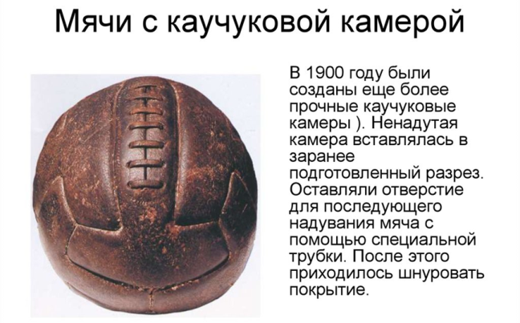
В Древней Греции, мяч не только любили, но и уважали, он считался самым совершенным предметом, так как был похож на солнце, а значит обладал его волшебной силой. Греки шили мячи из кожи и набивали мхом или перьями птиц. А позже догадались надувать кожаный мяч воздухом. Такой мяч назывался «фоллис». Небольшие «фоллисы» использовали для ручных игр, а мячами больших размеров играли футбол.
Мяч из резины «прискакал» в Европу из Центральной Америки. Индейцы делали его из смолы, которую добывали из разрезов коры деревьев и называли «каучу» (от слов «каа» — дерево и «о-чу» — «плакать»). Нам эта смола известна под названием «каучук». Каучуковый мяч попался на глаза путешественнику Христофору Колумбу. Знаменитый мореплаватель удивился, увидев, что большой и тяжелый мяч так высоко подскакивает при ударе о землю. Матросы Колумба привезли мяч в Испанию, и упругий колобок быстро покатился по всему цивилизованному миру. Между прочим, игра американских индейцев с каучуковым мячом была на самом деле ритуальным действом. Причем далеко не безобидным. Игра заканчивалась жертвоприношением, а в жертву приносили капитана проигравшей команды.
В Японии, есть любимая игрушка - маленький пестрый мячик «тэмари». Дети играют ими с наступлением весны, приветствуя первые солнечные деньки - память о том, что когда-то мяч был символом солнца. Мячик «тэмари» выточен из дерева и оплетен разноцветными шелковыми нитями, образующими красивые узоры.
История русских мячей не менее интересна. В раскопках под Великим Новгородом нашли мячи разных размеров, сшитые из коровьей и свиной кожи. Крестьянские дети прошлого века играли легкими мячиками из бересты или тяжелыми мячами, туго свернутыми из тряпок. Сохранились даже сведения об одной из игр: ставили в ряд куриные яйца и выбивали их мячом.
В подмосковном Хотьковском девичьем монастыре шили мячики из мягких подушечек, а внутрь вкладывали камушки, завернутые в бересту, — получался одновременно мячик и погремушка. Кстати, происхождение слова «мяч» связано со словами «мягкий, мякоть, мякиш». То есть мяч - это мягкий шар.
Среди популярных в народе игр была, например, шалыга. В ней игроки ногами стремились загнать кожаный мяч, набитый перьями, в «город» противника.
Современные мячи различаются по размерам и назначению. Разные мячи применяются для игры в волейбол, баскетбол, футбол, теннис, водное поло, регби и другие игры.

У каждой из них - своя история.
- Название игры в баскетбол получилось из английских слов «баскет» - «корзина» и «ball» - «мяч». Эту игру придумал спортивный инструктор одного из американских университетов Д.Нейсмит в 1891 году. По его указанию под потолком спортивного зала прибили большую корзину для фруктов и в нее забрасывали мяч. Когда игрокам надоело каждый раз лазить за мячом, кому-то пришло в голову просто выбить у корзины дно. Сначала баскетболисты пользовались кожаными мячами, а потом перешли на резиновые.

- Ватерполисты, как известно, играют в воде, поэтому они смазывали кожаный мяч жиром, чтобы он не разбухал. Но в конце концов решили также играть резиновыми мячами.

- А вот футболисты от резиновых мячей отказались, так как они скользкие, и водить такой мяч ногами тяжело. В футболе вообще все досконально продумано, вплоть до размера и веса мяча. Он должен быть не тяжелее 543 и не легче 396 граммов, а окружность иметь не больше 71 и не меньше 68 сантиметров.

- Мячик для игры в бадминтон вообще делали из яблока. Да, брали твердое незрелое яблочко, втыкали в него гусиные перья и перебрасывали друг другу самодельными ракетками. Было это в Японии, оттуда игра попала в Индию, а из Индии ее привез в Европу один английский герцог, замок которого находился неподалеку от города Бадминтон. Игру так и назвали. А яблочко к тому времени, конечно, заменили на пробковый мячик.

- Материалы для мячей использовались разные. Зато форма всегда была одинаковая - круглая. С одним только исключением. Мяч для регби - овальной формы (как дыня). Но не потому, что этого требует игра. Просто так получилось. В английском городке Регби любили играть в мяч. Но тряпичный мяч был весьма непрочным. Тогда торговец требухой домашнего скота Уильям Гилберт взял и обшил кожей мочевой пузырь свиньи. Мяч получился легким и прочным. Было это в девятнадцатом веке, но и до сих пор мячи для регби традиционно делают продолговатой формы.

Приложение 3
Картотека подвижных игр с мячом

«Кто самый ловкий?»
Разложить мячи на полу. Дети ходят по кругу под музыку за ведущим и, по свистку или когда прекратилась музыка, должны схватить мяч. Кому не досталось, тот выходит из игры. Количество мячей уменьшается каждый раз на один

«Съедобное – несъедобное»
В эту игру лучше играть с несколькими детьми. Кидая мяч ребенку, ведущий называет предмет. Если он съедобный, ребенок должен поймать мяч, если несъедобный – отбить. Допустивший ошибку выходит из игры.

«Горячая картошка»
Участники игры встают в круг. Мяч быстро передавать из рук в руки или кидают друг другу. Игроки должны стараться передавать мяч так, чтобы мяч не упал. Если мяч теряют или задерживается в руках, то игрок выбывает.

«Разноцветные мячи»
Для этой игры понадобятся 10 маленьких мячей желтого и зеленого цвета, а также корзинка для них. Игроки становятся в круг, в центре которого находятся водящий и его помощник. Водящий бросает играющим мячи, а его помощник собирает их и кладет обратно в корзинку. Водящий объявляет цвет мячей, которые следует ловить, соответственно, игроки должны ловить только желтые или только зеленые мячи. Правильно пойманный мяч возвращается водящему. Если игрок схватил мяч, который ловить нельзя, он выбывает из игры и выходит из круга. Игра продолжается до тех пор, пока в круге не останется лишь один игрок, не допустивший ошибки. Он объявляется победителем и при возобновлении игры становится водящим. Новый водящий сам выбирает себе помощника из числа играющих.

«Мяч об пол»
Дети распределяются на две команды и встают в шеренги лицом друг к другу. У детей одного звена каждой команды по мячу. Они ударяют мяч несильно об пол, ловят его двумя руками и прокатывают партнерам своей команды, стоящим в шеренге напротив.
Методические приемы. Взрослый находится в таком месте, чтобы он мог сразу видеть всех, помогает ловить далеко укатившиеся мячи, напоминает, как правильно ловить мяч (нужно сделать из двух рук глубокую корзиночку и успеть подставлять ее вовремя под мяч после его отскока от пола), намечает новые варианты

«Мяч в кружок»
Дети распределяются на команды, в каждой из которых по 5-6 человек. На полу раскладываются в любом порядке цветные обручи по 3-4 штуки против каждой команды. Дети встают перед обручами на расстоянии 1,5-2 м. По сигналу воспитателя первые бросают мяч так, чтобы он попал в кружок (обруч). Каждый ребенок делает по два броска в любой круг, или воспитатель предлагает определенную последовательность: попасть в красный, синий, желтый и т. д. Побеждает та команда, которая поразила все цветные круги.
Методические приемы. Дети могут бросать любым способом, но воспитатель должен объяснить, что бросок снизу более результативный, при этом мяч надо держать свободно.
Игра может проводиться перьевым мячом (воланом) и малым резиновым мячом.

Приложение 4
Комплекс упражнений с малым мячом
Содержание | Дозировка | Метод.указания
1. «Покатай мяч» И.п. стоя. 1-5 прокатывание мяча в ладонях; 6-и.п.  2. «Покажи мяч» И.п. стоя ноги врозь, мяч у груди. 1- поворот вправо, руки вперед; 2 – и.п. То же влево.  3. «Положи-подними» И.п. стоя, ноги врозь, мяч в правой руке, левая рука на поясе. 1-наклон вперед, положить мяч у ног; 2- выпрямиться, руки на пояс. То же поднять мяч левой рукой.  4. «Прокати мяч» И.п. сидя, ноги скрестно. Прокатывание мяча вокруг себя в одну и другую сторону.  5. «Покатай мяч ногами» И.п. сидя, ноги согнуты, мяч под стопами. Прокатывание мяча стопами.  6. «Кенгурята» И.п. стоя, мяч, удерживая ногами. Прыжки на 2-х ногах в чередование с ходьбой. | 5раз  по 5-6 раз  6 раз  6 раз  30 сек.  3*10 | Посмотреть на мяч  Ноги не сгибать

Комплекс упражнений с большим мячом
Содержание | Дозировка | Метод.указания
1) «Колобок» - прокатывание мяча ладонями  2) «Клубок» - ползание на четвереньках, толкая мяч головой  3) «Солнышко» - подбрасывать и ловить мяч двумя руками  4) «Отбивалка» - отбивать мяч об пол двумя руками или одной рукой  5) «Прокати» - прокатывание мяча в воротики  6) П/И «Мой веселый, звонкий мяч | 3 раза  3 раза  10 раз  10 раз  3 раза  2 раза

Комплекс упражнений со средним мячом № 1
Содержание | Дозировка | Метод.указания
1.И. п. — стойка ноги на ширине плеч, мяч в обеих руках вниз.  Поднять мяч вперед, вверх, посмотреть на него, опустить вперед - вниз, вернуться в исходное положение  2. И. п. — сидя на пятках, мяч в обеих руках перед собой.  Подняться в стойку на коленях, мяч вверх;  вернуться в исходное положение  3. И. п. — сидя на пятках, мяч в обеих руках перед собой.  Прокатить мяч вправо (влево) вокруг себя, толкая мяч руками  4. И. п. - лежа на спине, мяч в обеих руках за головой. Поднять согнутые в коленях ноги, коснуться их мячом, выпрямиться,  вернуться в исходное положение  5. И. п. — сидя, ноги врозь, мяч перед собой.  Поднять мяч вверх, наклониться, коснуться мячом пола как можно дальше, выпрямиться, вернуться в исходное положение  6. И. п. — стойка ноги слегка расставлены, мяч на полу. Прыжки на двух ногах вокруг мяча в чередовании с ходьбой | 5-6 раз  6 раз  По 3 раза в каждую сторону  5-6 раз  5-6 раз  По 3 раза

Комплекс упражнений со средним мячом № 2
Содержание | Дозировка | Метод.указания
1. И. п.— стойка ноги на ширине ступни, мяч в обеих руках вниз.  Поднять мяч вверх, поднимаясь на носки, потянуться, опустить мяч,  вернуться в исходное положение  2. И. п.— сидя, ноги врозь, мяч в согнутых руках перед собой.  Наклониться, прокатить мяч от одной ноги к другой, выпрямиться,  вернуться в исходное положение  3. И. п. - лежа на спине, мяч в прямых руках за головой.  Согнуть колени, коснуться их мячом, выпрямиться,  вернуться в исходное положение  4. И. п. — стойка ноги на ширине ступни, мяч у груди.  Присесть, мяч вынести вперед, подняться,  вернуться в исходное положение  5. И. п. - стойка ноги слегка расставлены, руки произвольно, мяч на полу.  Прыжки на двух ногах в обе стороны  с небольшой паузой между серией прыжков. | 4-5 раз  6 раз  5-6 раз  5-6 раз  3-4 раза

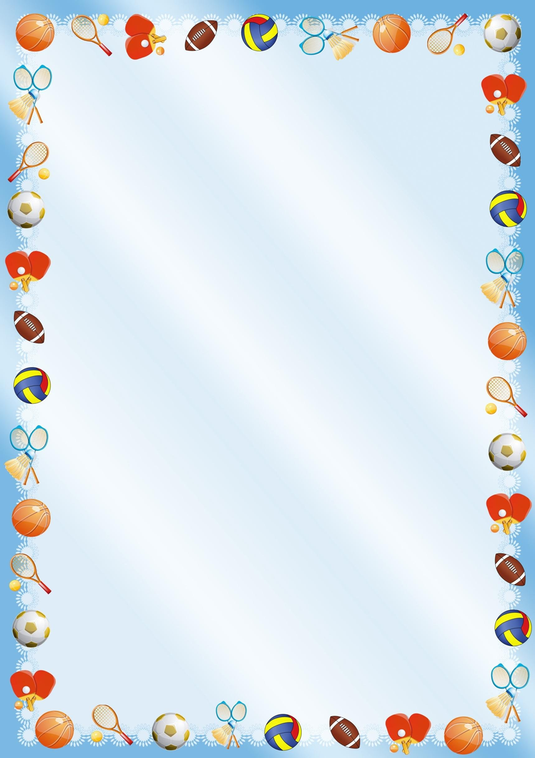
Приложение 5
«Рекомендации для родителей игры с мячом дома»

«ПОИГРАЕМ С СОЛНЫШКОМ»
Цель. Научить прокатывать мяч в заданном направлении.
Ребенок сидит на полу, ноги врозь. Мама (взрослый) с мячом (в этой игре желательно использовать мяч желтого цвета) располагается, напротив, на расстоянии 0,6-1,0 м. Читает стихотворение и выполняет соответствующие действия.
«Солнышко желтое (медленно прокатывает мяч от руки к руке),
Солнышко теплое (вокруг себя по полу)
По небу катилось, катилось (прокатывает мяч двумя руками ребенку),
К Мише (имя ребенка) в гости прикатилось» (Ребенок ловит мяч и затем прокатывает его двумя руками маме.)
В игре могут принимать участие и другие члены семьи (папа, бабушка, дедушка, старшие брат или сестра) или сверстники малыша. В этом случае участники игры образуют полукруг. Водящий располагается напротив и по очереди прокатывает мяч всем играющим. При усложнении игры водящий может направлять мяч любому из играющих, не соблюдая очередности, тем самым вынуждая малыша быть внимательным. Исходное положение ребенка тоже может меняться: сидя на полу ноги врозь, скрестив перед собой, сидя на корточках

«МЯЧ В КРУГУ»
Цель. Совершенствовать навык отталкивания мяча, учить ориентироваться в пространстве.
В этой игре можно объединить нескольких детей (сверстников малыша) или попросить других членов семьи поиграть с вами.
Дети сидят на корточках на полу, образуя круг. Мама (взрослый) дает одному из участников игры мяч-Колобок (на нем нарисованы или приклеены глаза, нос, рот) и читает стихотворение:
«Колобок. Колобок,
У тебя румяный бок.
Ты по полу покатись
И Катюше (ребятам) улыбнись!»
По просьбе мамы («Катенька, покати мячик Диме») девочка прокатывает мяч двумя руками названному участнику. Тот, получив мяч, прокатывает его другому ребенку, которого назвали по имени, и т.д.
Советы взрослому. Нужно организовать игру так, чтобы каждый ребенок смог прокатить мяч. Необходимо напоминать детям, что мяч нужно отталкивать посильнее, чтобы он докатился до другого участника игры, а также подавать выкатившийся из круга мяч.

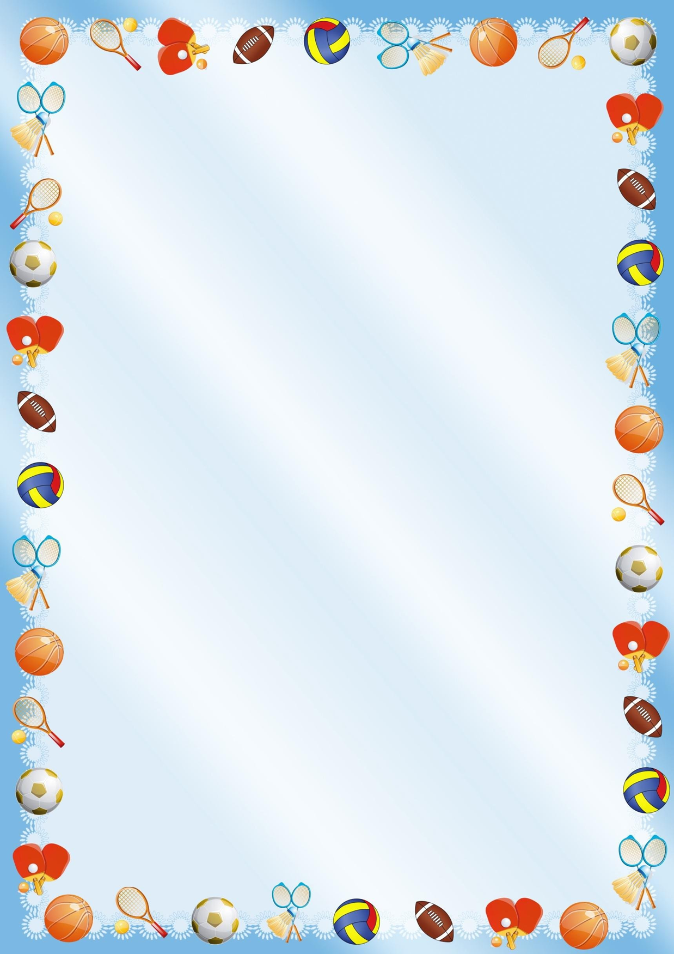
« ПРОКАТИ И ДОГОНИ»
Цель. Учить катать мяч в прямом направлении, отталкивать его энергично, с усилием, развивать умение ориентироваться в пространстве.
Ребенок с мячом в руках подходит к обозначенному месту (шнур, полоска пластыря, цветной кружочек) и выполняет действия в соответствии со стихотворным текстом.
«Наш веселый, звонкий мячик (толкает мяч двумя руками)
Мы прокатим далеко (смотрит, куда он покатился),
А теперь его догоним. (Бежит за мячом, догоняет его.)
Это сделать нам легко!» (Поднимает мяч над головой: «Поймал!».)
В зависимости от диаметра мяча ребенок может прокатывать его одной рукой, чередуя правую и левую руку, если мяч маленький (диаметром 5-8 см) или двумя руками, если большой (диаметром 18-20 см).
Советы взрослому. Приучайте ребенка посмотреть вперед, прежде чем он покатит мяч. Не бежать за мячом сразу, а дождаться речевого сигнала. Объясните, что мяч надо отталкивать не резким и коротким движением рук, а плавным и энергичным (при необходимости проделайте упражнение вместе, обхватив руки ребенка своими).

Проявите фантазию, изобретательность, используйте для игр все, что будет под рукой: стулья, пустые пластиковые бутылки, длинные шнурки и т.п.
Постепенно вовлекайте ребенка во всё новые виды игры и забавы, систематически повторяйте их, чтобы он закрепил движения. Для детей этого возраста достаточно, чтобы они научились прокатывать мяч вдаль в заданном направлении, ударять мячом об пол и вверх, правильно замахиваться при метании малого мяча вдаль.
.

Кадочникова Юлия Васильевна
Инструктор по физической культуре

